PROYEK 3 · MODUL 3 SPECIAL CHALLENGE · WORKSHEET MAHASISWA
WORKSHEET MAHASISWA
Modul 3 Special Challenge : Advanced CRUD dan Data Integrity
Mata Kuliah: Proyek 3 - Proyek Pengembangan Perangkat Lunak Berbasis Web · D3 Teknik Informatika
Nama | Hafiez Novrizal Putra
NIM | 251511011
Kelas | 2A-D3
Tanggal Mulai | 28/9/26
Tanggal Pengumpulan | 02/10/2026
URL Repository GitHub | https://github.com/hafieznp611/Project-3-Semester-3
Branch/Tag Modul | modul3-special-challenge
Commit Baseline
Petunjuk Penggunaan
Isi worksheet ini bersamaan dengan pengerjaan challenge. Tuliskan bukti singkat, commit hash, tangkapan layar yang relevan, dan penjelasan teknis. Worksheet dibuat ringkas, tetapi setiap checkpoint harus dapat ditelusuri melalui repository dan bukti pengujian.

A. Baseline dan Rencana Checkpoint
Pastikan CRUD dasar kegiatan sudah berjalan sebelum memulai Special Challenge. Jika baseline belum stabil, perbaiki terlebih dahulu sebelum menambah relasi, business rule, lifecycle, atau transaction.
Checkpoint | Isi Minimum | Commit/Tag | Status
Baseline | CRUD kegiatan dasar berjalan | Worksheet 3 Special Challenge Final | ☐
Task 1 | Relationship, foreign key, unique, delete policy | Worksheet 3 Special Challenge Final | ☐
Task 2 | Business rule, state transition, search, filter, sort, pagination | Worksheet 3 Special Challenge Final | ☐
Task 3 | Soft delete, restore, eager loading, SonarQube review | Worksheet 3 Special Challenge Final | ☐
Add-on | Poster storage dan refactoring | Worksheet 3 Special Challenge Final | ☐

B. Peta Relasi dan Integritas Data
Lengkapi tabel berikut untuk memastikan model data, relationship, dan kebijakan integritas dapat dijelaskan sebelum implementasi.
Relasi | Foreign Key / Constraint | Kebijakan | Bukti
Category hasMany Activity | Tidak ada fk langsung di tabel categories, dijaga dari sisi activities. | Kategori yang masih dipakai tidak boleh dihapus.
Activity belongsTo Category | Activities.category_id -> categories.id, via $table->foreighId(category_id)->constrained->restrictOnDelete() | Setiap activity wajib memiliki kategori valid.
Activity hasMany Registration | Tidak ada fk langsung di tabel activities dijaga dari sisi registrations | Pendaftaran hanya untuk activity yang memenuhi rule.
Registration belongsTo Activity | registrations.activity_id → activities.id, via $table->foreignId('activity_id')->constrained(); plus unique(['activity_id','email']) untuk IC-03. | Tidak boleh menunjuk activity yang tidak tersedia.
Catatan singkat strategi migrasi jika tabel activities telah berisi data sebelum category_id dibuat wajib:
Jika category_id langsung dibuat NOT NULL/constrained padahal tabel activities sudah berisi data lama tanpa category_id, migration akan gagal dijalankan karena database tidak tahu nilai apa yang harus diisi untuk baris yang sudah ada.
Strategi yang dapat dipakai yaitu buat kolom category_id nullable dahulu, isi data lama secara manual/seeder, baru ubah menjadi NOT NULL di migration terpisah atau jika data lama hanya data uji, lakukan migratefresh dan seed ulang dengan category_id sudah terisi sejak awal.
Saya memilih migrate:fresh dijalankan, lalu CategorySeeder dan ActivitySeeder diperbarui agar setiap activity langsung memiliki category_id yang valid sejak data dibuat.

C. Ringkasan Eksperimen Konsep
Gunakan bagian ini untuk mencatat hasil eksperimen penting secara singkat. Bukti detail dapat berupa nama file tangkapan layar atau tautan commit.
Eksperimen | Prediksi Singkat | Hasil Aktual | Bukti/Commit
Relationship dan referential integrity | Bagaimana data saling memiliki hubungan dan tetap menjaga data tersebut agar tetap saling terhubung dan akurat satu sama lain. | Setiap activity dapat memiliki karegory yang sudah terdaftarkan. | 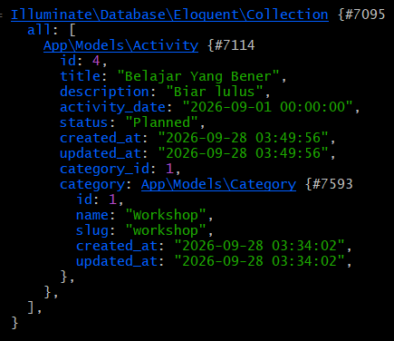
Advanced validation dan business rule | Memastikan bahwa data yang dimasukan akurat, aman, dan sesuai dengan kebutuhan sistem. | Validasi format category_id harus ada di database, status harus salah satu dari Planned/Ongoing/Published ditangani Form Request. Business rule yang bergantung pada state sebelumnya (transisi status tidak boleh mundur | 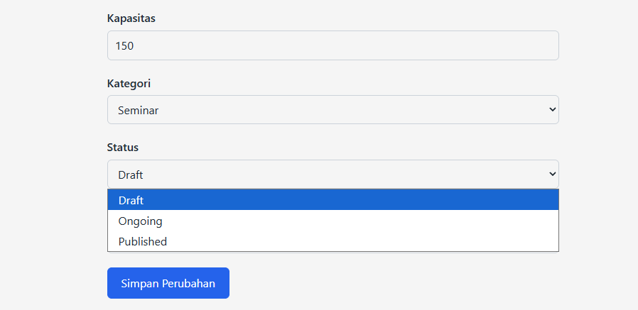
Search, filter, sort, pagination | Digunakan untuk mengelola, mengurutkan, dan menampilkan data agar lebih mudah untuk dibaca. | Filter dapat digunakan baik di filter berdasarkan kategori maupun tanggal dimaan Ketika di filter berdasarkan kategori maka hanya kategori yang dipilih yang akan muncul | 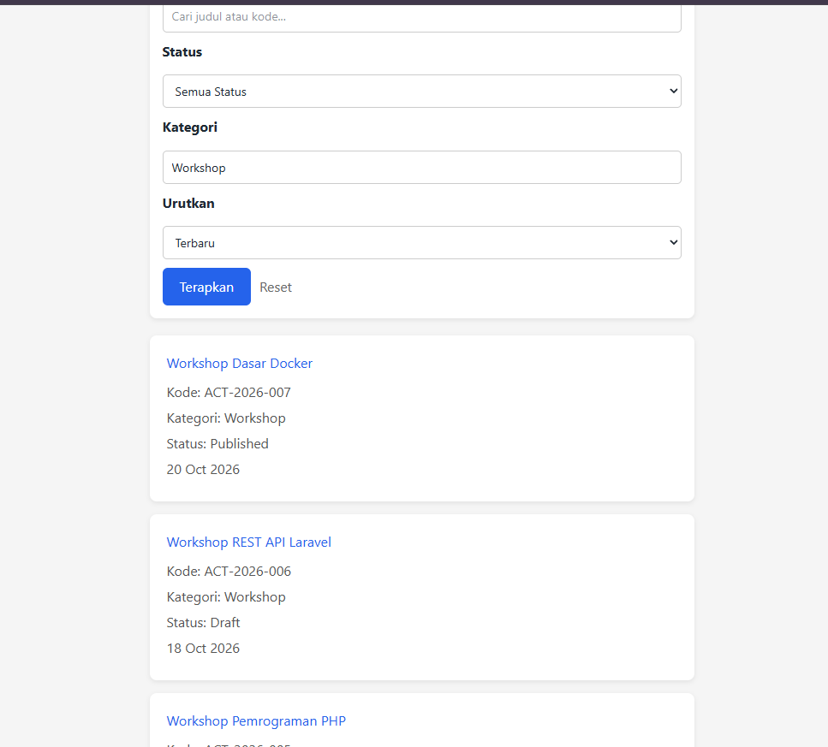
Soft delete dan restore | Ketika data dihapus sebenarnya di data base,data tersebut tidak benar-benar dihapus, melaikan di ubah statusnya, agar tidak bisa diakses selain di data base. | Data yang dihapus tidak hilang dan dapat dikembalikan. | 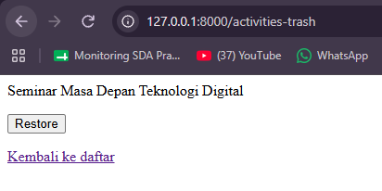
N+1 dan eager loading |  | Ketika tanpa eager loading maka jumlah query yang muncul adalah 11 sedangkan Ketika dengan eager laoding jumlah querynya 2 | 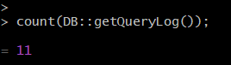  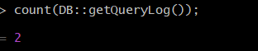
Transaction dan rollback terkontrol | Category & Activity tidak tersimpan (rollback)  Category & Activity tersimpan normal | Category::where('slug','eksperimen-transaction')->first() = null  Category::where('slug','eksperimen-sukses')->first() = data lengkap | 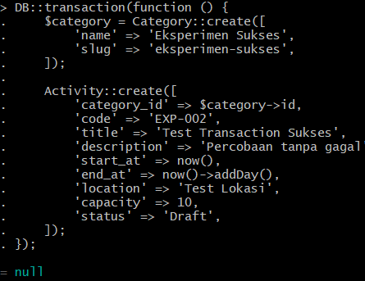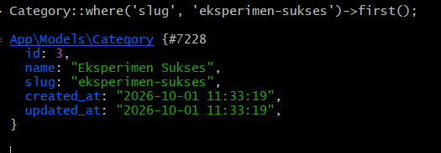

D. Task 1 - Relational CRUD dan Integrity
Target: kategori terhubung dengan kegiatan; foreign key, unique constraint, dan kebijakan delete dapat dibuktikan.
Skenario Uji | Ekspektasi | Status | Bukti
Create dengan kategori valid | Data tersimpan dan relasi benar. | ☐ | 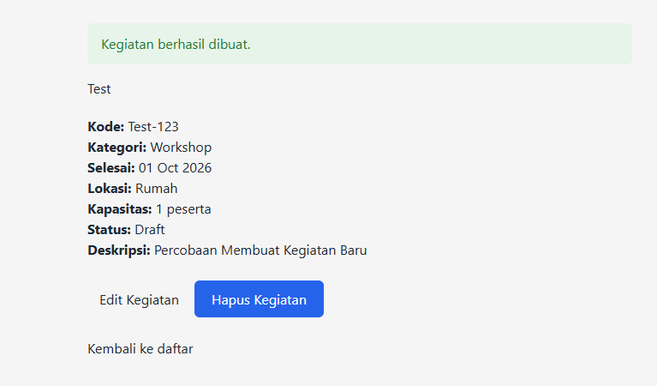
Create dengan category_id tidak valid | Request atau database menolak data. | ☐ | 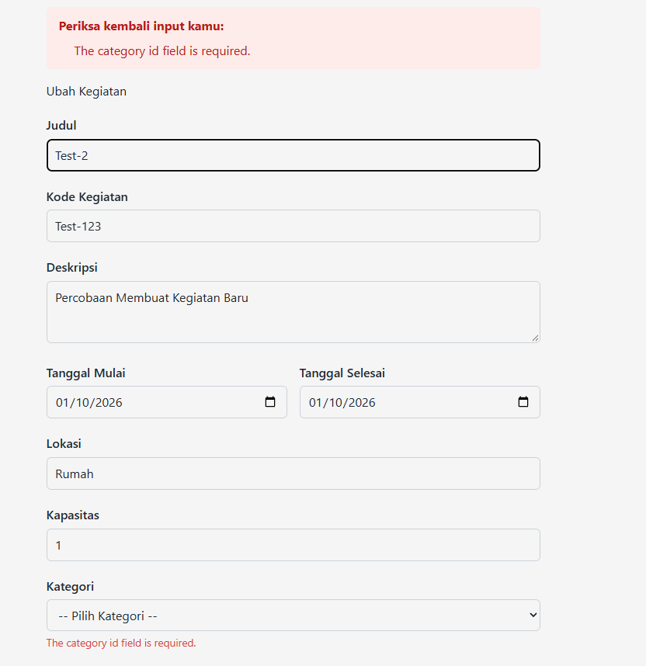
Create kode duplikat | Request ditolak; unique tetap terjaga. | ☐ | 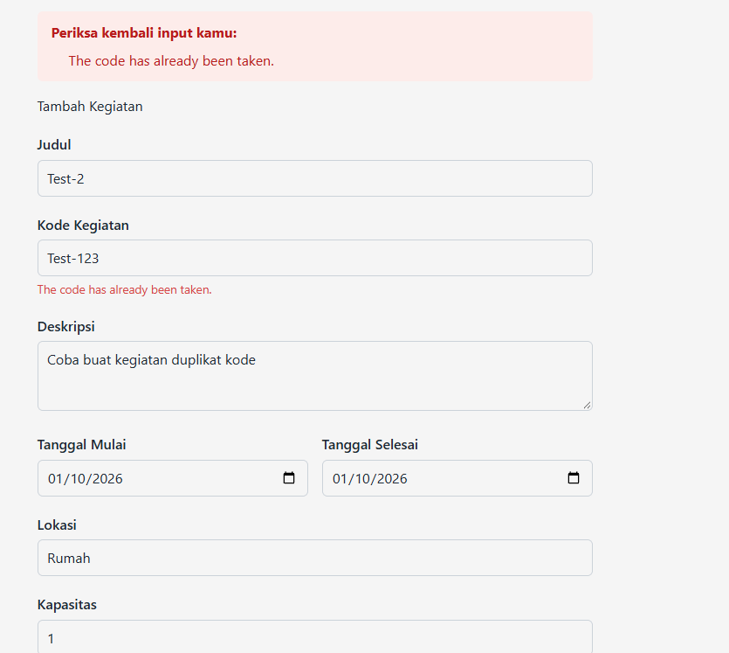
Update tanpa mengganti kode | Tidak dianggap duplikat terhadap dirinya sendiri. | ☐ | 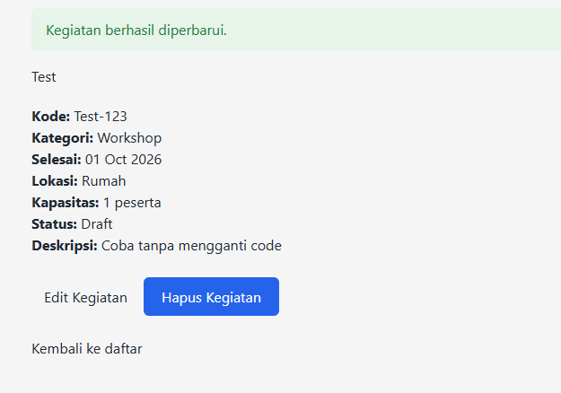
Hapus kategori yang masih dipakai | Ditolak; data kegiatan tetap utuh. | ☐ | 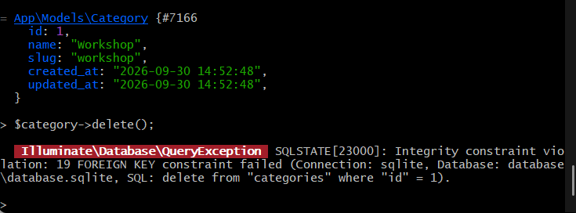
Hapus kategori kosong | Berhasil sesuai kebijakan aplikasi. | ☐ | 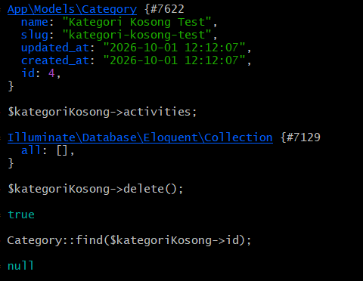
Penjelasan ringkas: mengapa relationship Eloquent tidak menggantikan foreign key database?
Relationship Eloquent (hasMany/belongsTo) membantu aplikasi membaca hubungan data misal $activity->category, tapi tidak mencegah data tidak konsisten masuk ke database, misalnya lewat query manual, seed data, atau proses lain di luar Eloquent. Foreign key di database adalah penjaga terakhir yang menolak secara paksa setiap percobaan insert/delete yang melanggar integritas referensial, apa pun jalur yang dipakai untuk mengaksesnya.

E. Task 2 - Business Rule dan Query Experience
Target: state transition dikendalikan secara eksplisit dan daftar kegiatan dapat dicari, difilter, diurutkan, serta dipaginasi.
Rule/Query | Lapisan Implementasi | Hasil Uji | Bukti
Draft lengkap ke Published | Service / method khusus | Berhasil, status berubah jadi Published | 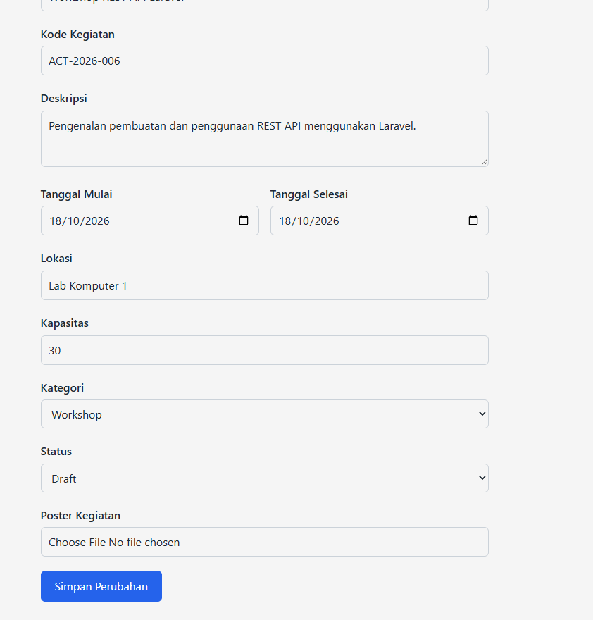  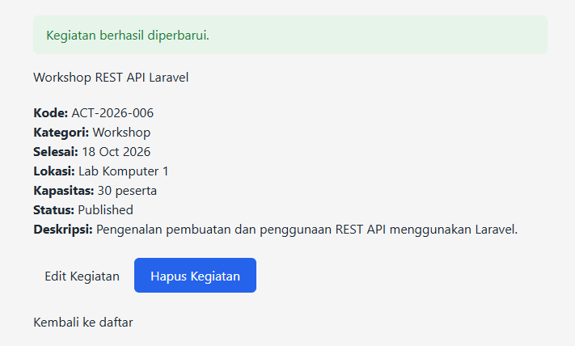
Draft tidak lengkap ke Published | Business rule guard | Ditolak, pesan menyebutkan field yang kurang | 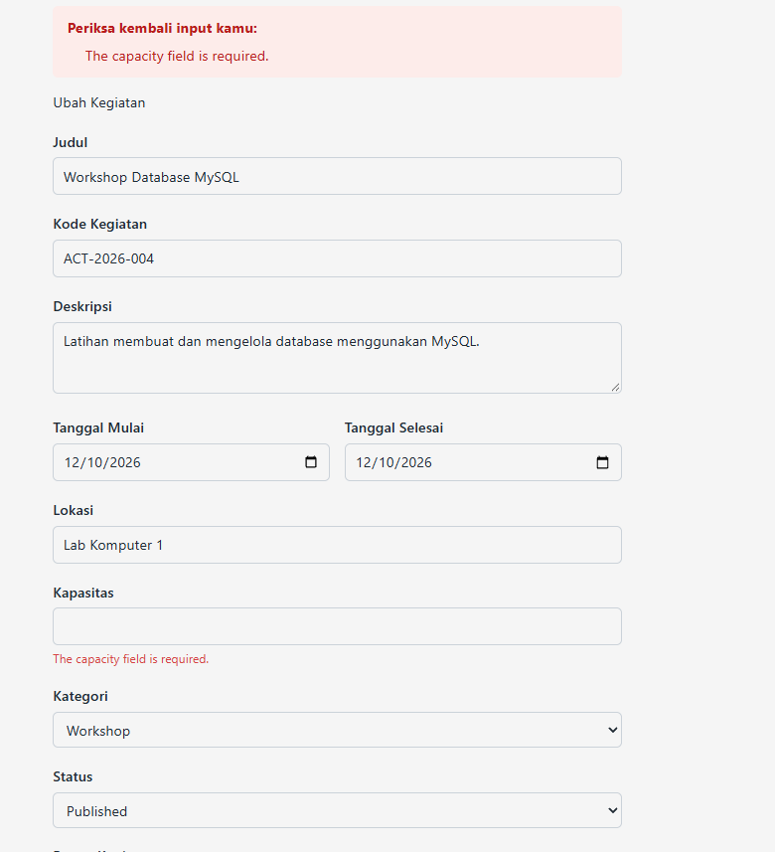
Published ke Completed | Service / method khusus | Berhasil, status berubah jadi Completed | 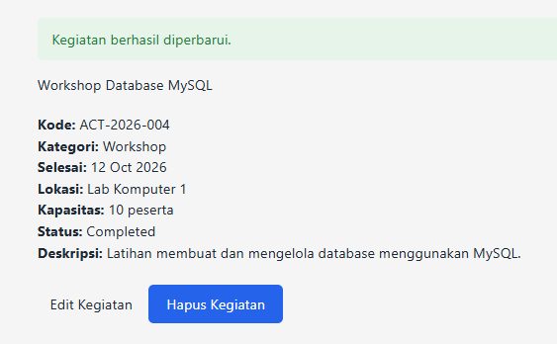
Completed ke Draft | Transisi ilegal ditolak | Ditolak, pesan "Transisi status Completed ke Draft tidak diizinkan." | 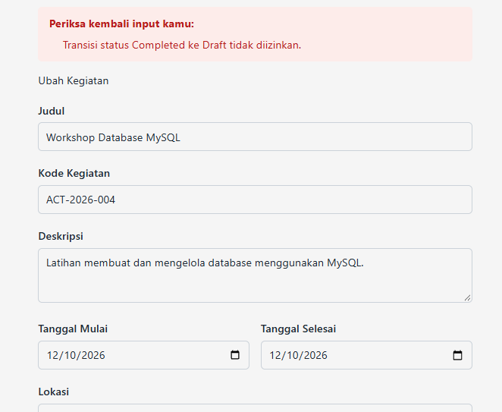
Search code atau title | Query database | Hasil sesuai keyword, hanya tampilkan judul/kode yang cocok | 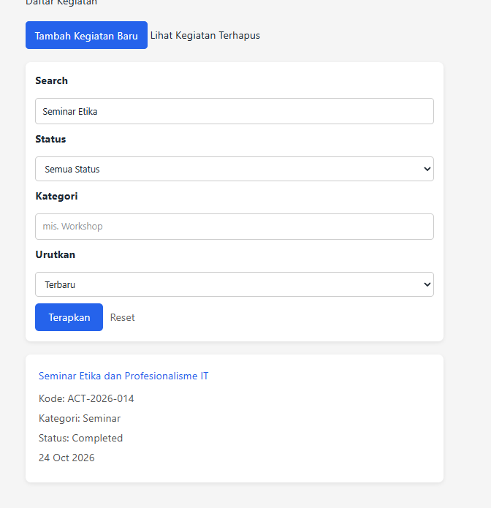
Filter kategori dan status | Query database | Hasil sesuai kombinasi filter | 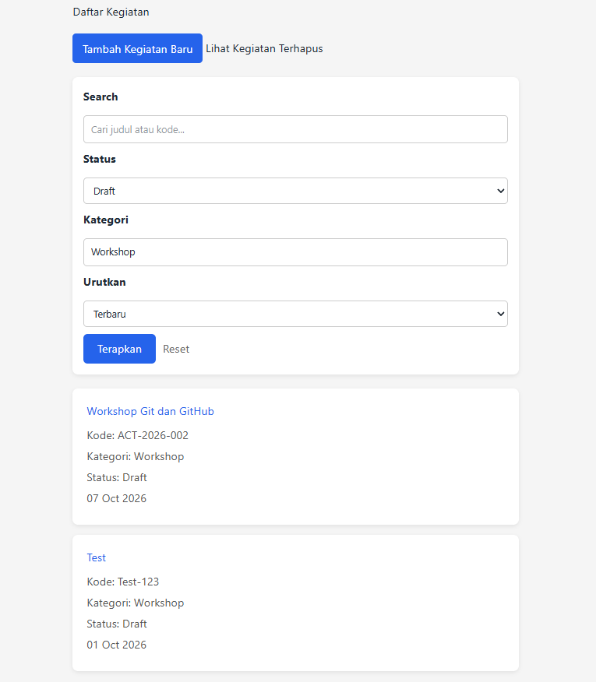
Sort tanggal terbaru/terlama | Query database | Urutan berubah sesuai pilihan | 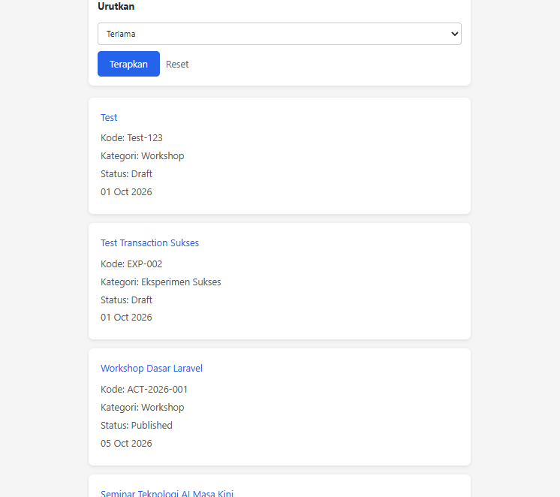
Pagination dengan query aktif | withQueryString() | Filter tetap aktif saat pindah halaman | 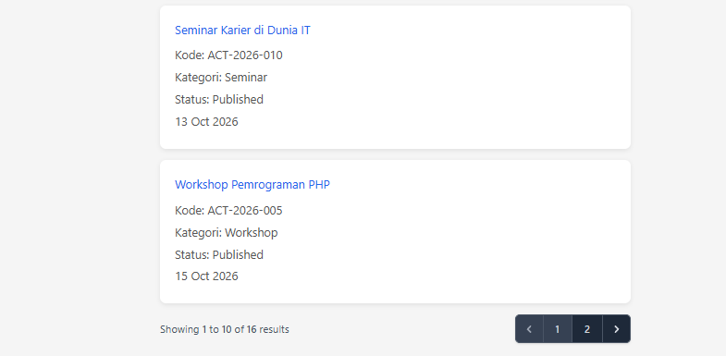
Keputusan teknis: bagian mana yang Anda tempatkan pada Form Request dan bagian mana yang Anda tempatkan pada service?
Form Request (StoreActivityRequest/UpdateActivityRequest) menangani validasi bentuk input format tanggal (date, after_or_equal), tipe data (integer, string), panjang field, keberadaan category_id di database (exists), dan keunikan code (unique). Field status sengaja tidak divalidasi di sini karena perubahannya tidak datang dari form bebas.
ActivityService menangani aturan yang bergantung pada state transisi status (ensureValidTransition) membutuhkan pendefisinisian awal misal dari Draft hanya bisa draft lagi atau lanjut ke Pubished, status activity sebelumnya (current state), bukan sekadar format data baru. Kelengkapan field sebelum publish (ensureReadyToStart) juga ditempatkan di service karena aturan ini hanya berlaku pada transisi Draft ke Published, bukan aturan input yang berlaku kalau ditaruh di Form Request, aturan ini akan ikut menghalangi proses create/update biasa yang semestinya boleh menyimpan data draft yang belum lengkap.

Publish dan Complete dipicuu lewat route terpisah (PATCH /activities/{id}/publish dan /complete) yang langsung memanggil ActivityService::update() dengan payload minimal {status: ...}, tanpa melalui UpdateActivityRequest

F. Task 3 - Data Lifecycle dan Query Quality
Target: soft delete dan restore berjalan, index tidak menampilkan data terhapus, dan daftar activity tidak menghasilkan pola N+1 yang tidak diperlukan.
Acceptance Criterion | Status | Bukti |  | Catatan Teknis
AC-10 Soft delete | ☐ | Data hilang dari halaman index setelah delete |  | Ketika di delete activities tetap ada hanya di ubah statusnya menjadi deleted_at.
AC-11 Restore | ☐ | Halaman trash menampilkan data terhapus; setelah klik restore, data kembali muncul di index normal |  | Ketika membuka halaman trash maka route restore menggunakan withtrashed() agar route dapat menemukan deleted_at
AC-12 Tidak ada pola N+1 pada index | ☐ | Query log: lazy loading = 11 query, eager loading with('category') = 2 query |  | with('category') dipasang pada query index() dan trash()
AC-13 Struktur tanggung jawab tetap jelas | ☐ | Review kode: controller tetap sebagai orchestrator |  | destroy()/restore() tetap ringkas karena logic soft delete ditangani trait Eloquent, bukan ditulis manual di controller, tidak ada query kategori manual di controller karena sudah lewat eager loading di query builder
AC-14 Satu refaktorisasi berbasis static analysis | ☐
Pendekatan | Jumlah Query |  | Kesimpulan
Lazy loading pada loop | 11 |  | Ketika tidak menggunakan eager loading maka query akan terjadi 1 kali + dengan mengambil 10 activity 1 per 1.
Eager loading with(category) | 2 |  | Sedangkan Ketika mengguankan eager loading 1 query mengambil activity, ditambah 1 query akan mengambil semua kategori terkait sekaligus.

G. Independent Challenge - Atomic Registration
Target: pendaftaran peserta menggunakan transaction sehingga Registration dan registered_count konsisten.
Aturan | Status | Bukti / Catatan
Pendaftaran hanya untuk activity published. | ☐ | 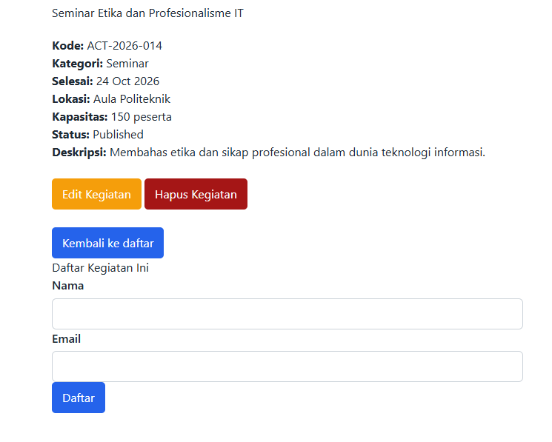  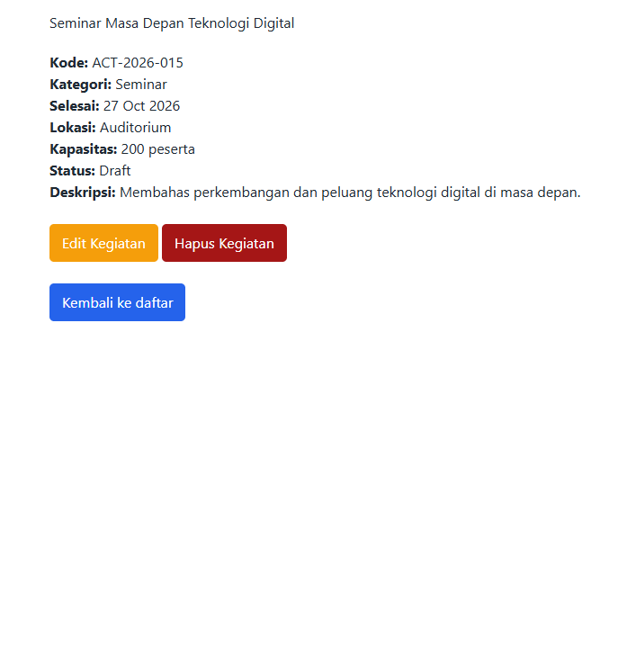  Ketika status selain published maka menu pendaftaran tidak akan tampil.  @if ($activity->status === 'Published')
Pendaftaran ditolak jika start_at sudah lewat. | ☐ | 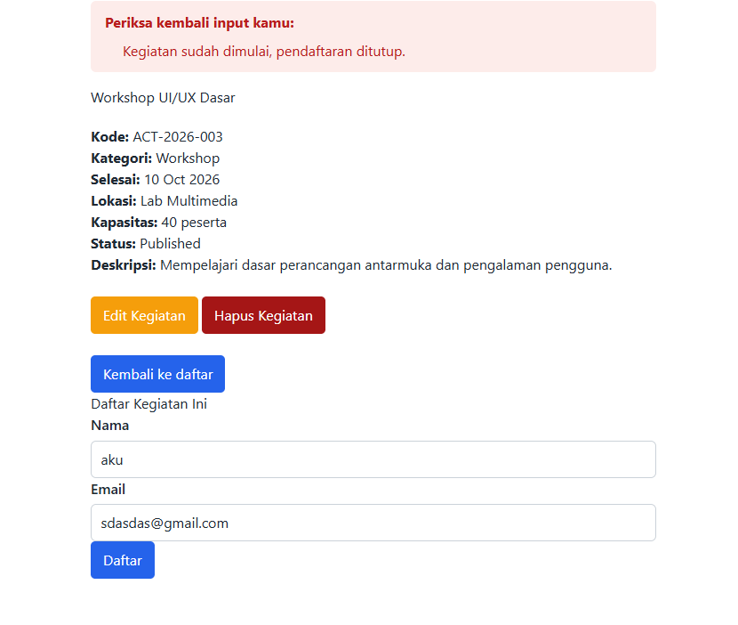
Email yang sama tidak boleh mendaftar dua kali pada activity yang sama. | ☐ | 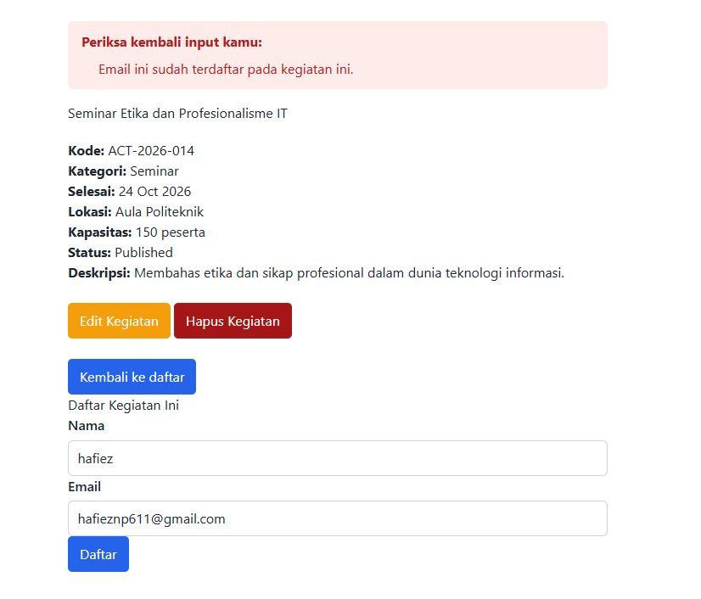
Jumlah pendaftar tidak boleh melebihi capacity. | ☐ | 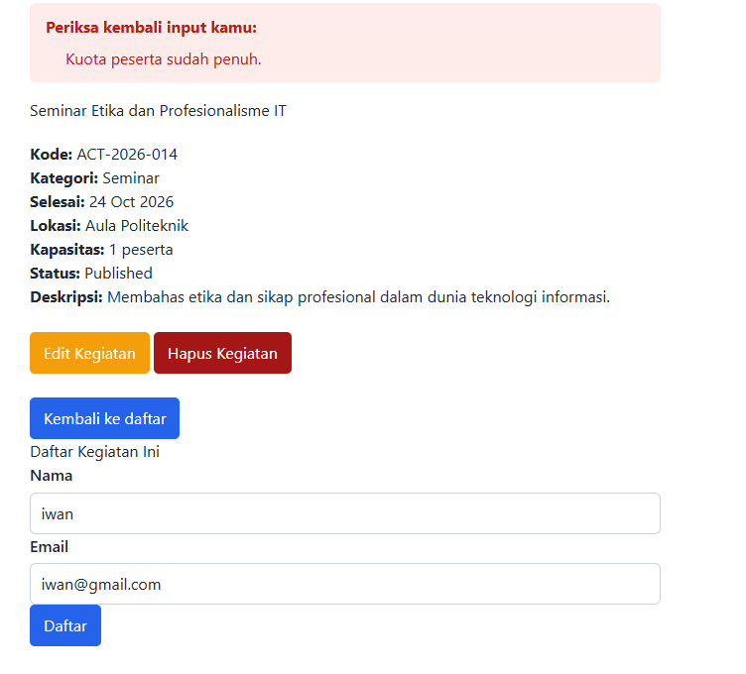
Registration dan registered_count berada dalam satu transaction. | ☐ | 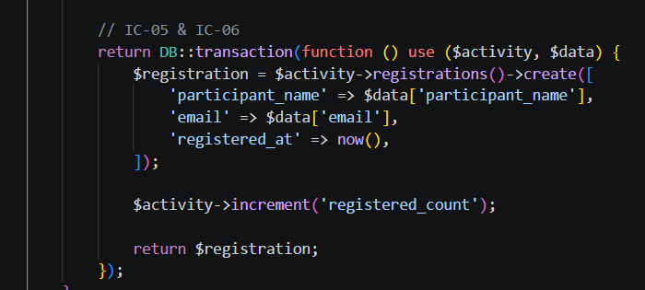  Dimana Ketika transaction terjadi otomatis registered count bertambah.
Rollback terkontrol membuktikan tidak ada data parsial. | ☐
Penjelasan ringkas: mengapa validation saja tidak menggantikan transaction?
Validation hanya memastikan data yang masuk sudah benar sebelum proses dimulai, tapi tidak bisa menjamin apa yang terjadi ketika proses tersebut terdiri dari beberapa operasi database berurutan.

H. Add-On Poster Storage dan Refactoring
Pemeriksaan | Status | Bukti / Keputusan
Poster valid dapat diunggah dan ditampilkan. | ☐ | 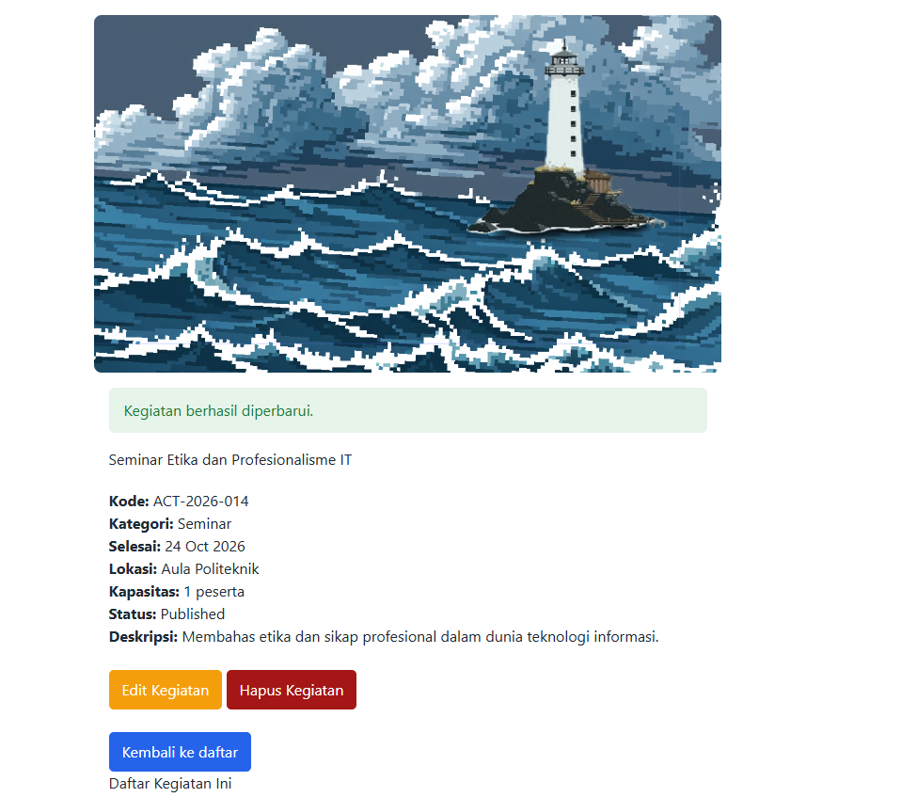
File tidak sesuai ditolak dengan pesan yang jelas. | ☐ | Hanya dapat menginputkan file jpg, png dan image lainnya  <input type="file" id="poster" name="poster" accept="image/*">
Penggantian poster tidak meninggalkan file lama tanpa alasan. | ☐ | Poster yang baru akan mereplace poster yang lama ditangani oleh update() karena di update() akan menyimpan path lama kemudian menyimpan file baru lalu meupdate database kemudian hapus path lama.
Soft delete tidak merusak kemungkinan restore poster. | ☐ | Poster tidak ikut terhapus ketika soft delete
Minimal satu refaktorisasi dijelaskan. | ☐ | Tadinya atnggung jawab pengecekan untuk replace poster ada didalam method update() di activity service , jadi saya pindahkan agar tanggung jawab untuk me replace poster di buat sendiri, sehingga pembagian tanggung jawab jelas.

I. Quality Check dan Static Analysis
Temuan SonarQube | Kategori Keputusan | Perubahan | Bukti Uji Ulang
Temuan yang paling saya temukan adalah missing line at the end of file | ☐ Relevan ☐ Perlu konteks ☐ Tidak relevan | Tidak ada perubahan yang cukup berrpengaruh hanya menambah line di akhir saja
Poster harus ada altnya | ☐ Relevan ☐ Perlu konteks ☐ Tidak relevan | Menambahkan atribut alt="Poster {{ $activity->title }}" pada tag <img> yang menampilkan poster kegiatan
 | ☐ Relevan ☐ Perlu konteks ☐ Tidak relevan
Refaktorisasi yang dilakukan dan alasan teknisnya:

J. Self-Assessment dan Refleksi Akhir
Pernyataan | Skor 1-5
Saya dapat menjelaskan perbedaan Eloquent relationship dan foreign key. | 3
Saya dapat membedakan validation rule, database constraint, dan business rule. | 3
Saya dapat menjelaskan mengapa transisi status perlu dikendalikan. | 3
Saya dapat membangun search, filter, sort, dan pagination sebagai query database. | 2
Saya dapat menunjukkan masalah N+1 dan memperbaikinya dengan eager loading. | 2
Saya dapat menjelaskan transaction dan rollback. | 2
Saya dapat membaca hasil SonarQube dan menentukan temuan relevan. | 1
Konsep apa yang paling mengubah cara Anda melihat CRUD setelah challenge ini?
Ternyata CRUD bukan Cuma soal create,input, delete, update dibaliknya ada banyak sekali rule yang bekerja seperti tidak boleh sama atau unique, ada yang harus diisi dan tidak boleh dikosongkan, ada yang harus integer, ada yang harus karakter dll.

Business rule mana yang paling sulit ditempatkan dan mengapa?
Business rule soft delete dan harus bisa dipulihkan, setiap kegiatan harus memilih kategory yang ada di database, karena di baliknya ada beberapa data yang harus saling berhubungan (memiliki realtionship).

Apa bukti yang membuat Anda memahami transaction atau rollback?
Transaction ad ajika ada lebeih dari satu perubahan database yang harus dianggap sebagai sebuah kesatuan, dimana Ketika menambah registration otomatis ada penambahan di database yaitu orang yang melakukan registration dan juga ada penambahan kapasitas dari aktifitas yang akan berlangsung walaupun penambahn bukan langsung pada aktifitasnya melainkan akan ada penghitungan tersendiri untuk membandingkan apakah peserta sudah mencapai kapasitas atau belum yaitu melalui registration_count yang akan di bandingkan dengan kapasitas aktifitas..

Jika aplikasi ini dilanjutkan ke authentication dan authorization, bagian mana yang kemungkinan berubah?
Di bagian CRUD activity dimana kitab isa mengubah keterangan kegiatan seperti jadwal, tempat, status dll sebaiknya Ketika sudah mulai di terapkan authorization yang bisa mengubah hanya admin atau yang memiliki wewenang saja misal penyedia activitynya.

K. Checklist Pengumpulan
Item | Status
Worksheet PDF telah diisi ringkas dan bukti dapat dibaca. | ☐
URL repository GitHub dan commit/tag setiap checkpoint tersedia. | ☐
Aplikasi dapat dijalankan dan migration berjalan tanpa error. | ☐
Acceptance criteria utama telah diuji. | ☐
Kode eksperimen sementara sudah dihapus dari branch final. | ☐
Mahasiswa siap menjelaskan satu perubahan business rule saat demonstrasi. | ☐

